Нужна обработка для автоматического заполнения прайса поставщика в эксель.

Очень много времени уходит на заполнение файла поставщика в нем я ищу:
а) нужную мне позицию строку с номенклатурой
б) и проставляю кол-во заказ.
Этот рутинный процесс нужно автоматизировать!!!!

обработку я вижу так (изображение это пример подобной обработки)
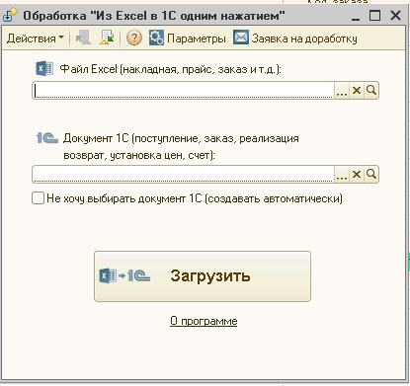

1.поле для выбора документа в 1с который нужно обработать (например заказ поставщику)
2. Поле выбор эксель файла для выгрузки (вернее для правки файла)
3. поле выбор шаблона по обработки эксель файла (прайсы у разных поставщиков разные)
4. кнопка загрузить (запуск цикла обработки файла)

Логика Работы обработки

Исходные данные
1.Документ 1с далее буду называть ЗАКАЗ
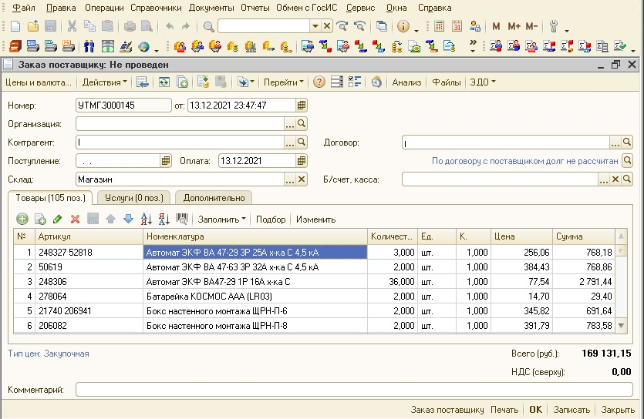
2.Эксель файл поставщика
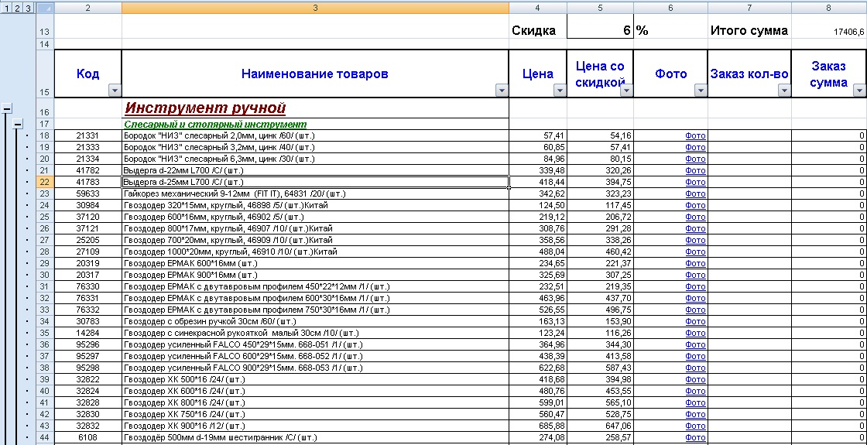

Описание цикла (я не программист описываю свои представления)
обработка берет, например, 1 строку в ЗАКАЗЕ начинает эту позицию искать в эксель файле,
поиск ведется сначала по артикулу ; если не находит поиск по наименованию; если не находит, то поиск с помощью формы ручного подбора номенклатуры (формы ручного подбора номенклатуры это -- не найденные позиции, указанные вручную пример на фото- ОДНАЖДЫ УКАЗАВ ПОЗИЦИЮ ОНА СОХРОНЯЕТСЯ и обработка в следующий раз ее находит) - формы ручного подбора номенклатуры
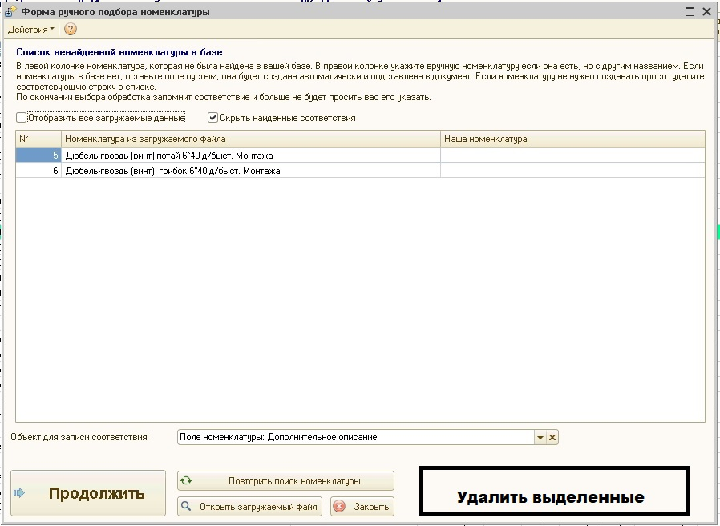

после успешного нахождения нужной строки обработка заполняет количество заказа (данные кол-во берет из ЗАКАЗ и вносить в найденную строку В ЭКСЕЛЬ ФАЙЛ)
цикл повторяется до последней строки В Заказе
Далее обработка выводит таблицу с окрашенными позициями которые не были найдены
Чтобы я указал их в ручную
Кнопка удалить выделенные удаляет позиции из формы ручного подбора номенклатуры и из документа заказ поставщику

В итоги мы должны получить заполненный файл эксель
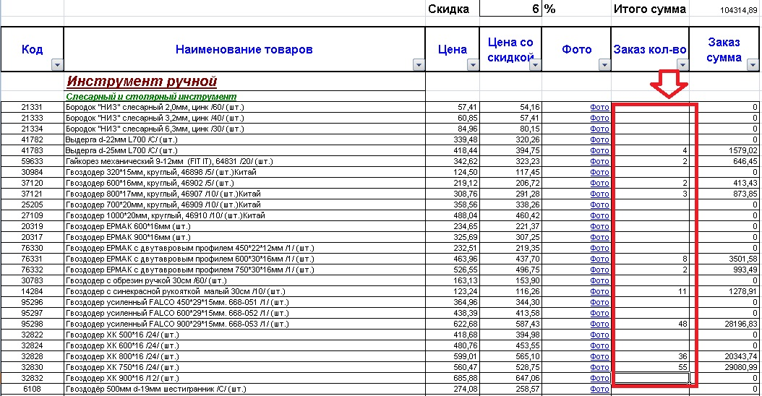

ЕСТЬ ВОПРОСЫ ЗВОНИТЕ 8913 515 51 25 ЕВГЕНИЙ

